**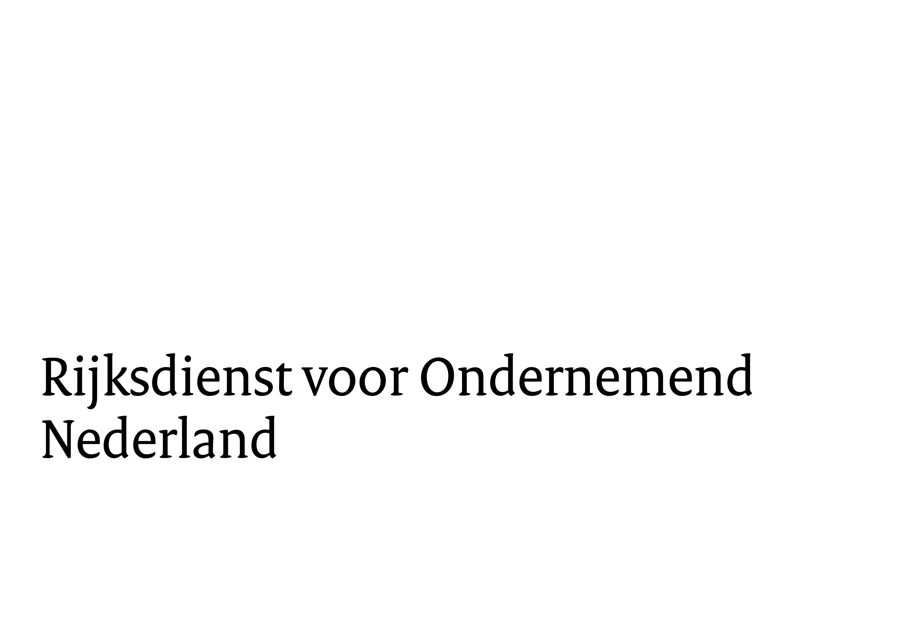****Format samenwerkingsovereenkomst**

**Innoveren in visserijtechnieken**

U wilt de subsidie Innoveren in visserijtechnieken aanvragen. Met uw aanvraag stuurt u een samenwerkingsovereenkomst mee. Hierin beschrijft u wie de deelnemers zijn en hoe u voor het innovatieve project gaat samenwerken.

U kunt voor de overeenkomst dit format gebruiken. U mag ook zelf een overeenkomst maken, u kunt dit document dan gebruiken om te zien welke onderwerpen belangrijk zijn om te beschrijven.

**Meer informatie**

U leest meer over de subsidie op [www.rvo.nl/innoveren-visserijtechnieken](https://www.rvo.nl/subsidies-financiering/innoveren-visserijtechnieken).

**Titel project**

|  |
| --- |
|  |

**Datum**

|  |
| --- |
|  |

# Deelnemers samenwerkingsverband

Geef aan welke organisaties in het samenwerkingsverband zitten. Geef ook aan wat voor type organisaties dit zijn. Er zijn 5 type organisaties: onderzoeksorganisatie, visserijonderneming, visserijorganisatie, algemeen nut beogende instelling en marktdeelnemer. De eerste deelnemer is ook de penvoerder van het samenwerkingsverband.

|  |  |  |  |  |
| --- | --- | --- | --- | --- |
| **Nr.** | **Naam bedrijf** | **Contactpersoon** | **KVK-nummer** | **Type organisatie** |

|  |  |  |  |  |
| --- | --- | --- | --- | --- |
| 1 |  |  |  |  |
| 2 |  |  |  |  |
| 3 |  |  |  |  |
| 4 |  |  |  |  |
| 5 |  |  |  |  |
| 6 |  |  |  |  |
| 7 |  |  |  |  |

# Afspraken over de uitvoering van het project

**Kosten van het project**

Hoe dragen de deelnemers bij aan de kosten van het project?

|  |
| --- |
|  |

**Risico’s en uitkomsten**

Hoe verdeelt u de risico’s en uitkomsten van het project over de deelnemers?

|  |
| --- |
|  |

**Verspreiding van resultaten**

Welke afspraken heeft u gemaakt over de verspreiding van de resultaten? Bijvoorbeeld over publicaties of rapporten.

|  |
| --- |
|  |

**Intellectuele eigendomsrechten**

Wat zijn de afspraken over de intellectuele eigendomsrechten (IR)? U beschrijft bijvoorbeeld wie toegang heeft tot de rechten en hoe deze worden toegewezen.

|  |
| --- |
|  |

# Ondertekening

Alle deelnemers ondertekenen de overeenkomst. Daarmee verklaren zij dat de informatie juist en volledig is. En dat zij samen verantwoordelijk zijn voor het uitvoeren van het project zoals is beschreven in de aanvraag.

**Deelnemer 1**

Naam deelnemer

|  |
| --- |
|  |

Datum

|  |
| --- |
|  |

Handtekening

|  |
| --- |
|  |

**Deelnemer 2**

Naam deelnemer

|  |
| --- |
|  |

Datum

|  |
| --- |
|  |

Handtekening

|  |
| --- |
|  |

**Deelnemer 3**

Naam deelnemer

|  |
| --- |
|  |

Datum

|  |
| --- |
|  |

Handtekening

|  |
| --- |
|  |

**Deelnemer 4**

Naam deelnemer

|  |
| --- |
|  |

Datum

|  |
| --- |
|  |

Handtekening

|  |
| --- |
|  |

**Deelnemer 5**

Naam deelnemer

|  |
| --- |
|  |

Datum

|  |
| --- |
|  |

Handtekening

|  |
| --- |
|  |

**Deelnemer 6**

Naam deelnemer

|  |
| --- |
|  |

Datum

|  |
| --- |
|  |

Handtekening

|  |
| --- |
|  |

**Deelnemer 7**

Naam deelnemer

|  |
| --- |
|  |

Datum

|  |
| --- |
|  |

Handtekening

|  |
| --- |
|  |